График прохождения практики.
№ п/п | Дата | Часы | оценка | Подпись руководителя.
1 | 21.10
2 | 22.10
3 | 23.10
4 | 24.10
5 | 25.10
6 | 26.10 | Заполнение дневника
7 | 28.10
8 | 29.10
9 | 30.10
10 | 31.10
11 | 01.11
12 | 02.11 | Заполнение дневника
13 | 04.11
14 | 05.11
15 | 06.11
16 | 07.11
17 | 08.11
18 | 09.11 | Заполнение дневника
19 | 11.11
20 | 12.11
21 | 13.11
22 | 14.11
23 | 15.11
24 | 16.11 | Защита дневника

ТЕХНИКА БЕЗОПАСНОСТИ

К работе в биохимической лаборатории допускаются лица не моложе 18 лет, прошедшие медицинский осмотр, инструктаж по охране труда и пожарной безопасности.
Обязанности при работе:
- Соблюдение правил внутреннего трудового распорядка;
- Соблюдение режимов труда и отдыха;
- Немедленное извещение заведующей отделением о ситуации, угрожающей жизни и здоровью;
- Выполнение требований нормативных документов, инструкций по охране труда, правил пожарной безопасности;
- Выполнение требований личной гигиены, содержание в чистоте рабочего места;
Необходимо руководствоваться принципом, что все пациенты потенциально инфицированы.
При работе в лаборатории необходимо использовать специальную одежду, сменную обувь, шапочку, перчатки. После любой процедуры двукратно тщательно моют руки и дезинфицируют их.
Биоматериал транспортируют в штативах, поставленных в контейнеры.
Заполняют всю документацию на чистом столе.
Запрещено:
- Работать с неисправным оборудованием;
- Оставлять включенным в сеть приборы, за исключением некоторых, которые могут находиться в круглосуточном режиме работы;
- Есть в неположенном месте;
- Переливать кровь, сыворотку через край пробирки.
По окончании работы инструменты и перчатки поместить в контейнер для обеззараживания, поверхности столов обработать дезсредством, провести влажную уборку кабинета, кварцевание.
При возникновении аварийной ситуации поставить об этом в известность руководителя отделения и поступать в зависимости от ситуации.
Утилизация отходов происходит согласно требованиям СанПиН 2.1.7.2790-10 "Санитарно-эпидемиологические требования к обращению с медицинскими отходами: в лаборатории утилизируют отходы класса А (неопасные отходы, не контактировавшие с больными - белый пакет или другого цвета, кроме желтого и красного) и отходы класса Б (опасные отходы с возможным инфицированием - желтый пакет). Контейнеры для утилизации маркируются.

День 1 (21.10.19)

Знакомство с лабораторией и руководящими документами по организации деятельности клинических лабораторных исследований:

Нормативные документы:
- Приказ МЗ России № 380 от 25.12.1997 г. «О состоянии и мерах по совершенствованию лабораторного обеспечения диагностики и лечения пациентов в учреждениях здравоохранения Российской Федерации».
- Приказ МЗ России № 45 от 07.02.2000 г. «О системе мер по повышению качества клинических лабораторных исследований в учреждениях Российской Федерации».
- Приказ МЗ России № 220 от 26.05.2003 г. «Об утверждении отраслевого стандарта «Правила проведения внутрилабораторного контроля качества количественных методов клинических лабораторных исследований с использованием контрольных материалов».

Основные должностные обязанности и функции работников: (в соответствии с приказом N380)
Обязанности медицинского технолога:
- Выполняет лабораторные исследования по разделу, определяемому заведующим лабораторией в соответствии с квалификационными требованиями и установленными нормами нагрузки.
- Подготавливает для работы реактивы, химическую посуду, аппаратуру, дезинфицирующие растворы.
- Регистрирует поступающий в лабораторию биологический материал для исследования, в том числе с использованием персонального компьютера, проводит обработку и подготовку материала к исследованию.
- Проводит взятие крови из пальца.
- При работе с приборами соблюдает правила эксплуатации, согласно нормативно-технической документации.
- Осваивает новое оборудование и новые методики исследований.
- Проводит контроль качества выполняемых исследований и обеспечивает мероприятия по повышению точности и надежности анализов.
- Проводит стерилизацию лабораторного инструментария в соответствии с действующими инструкциями.
- Ведет необходимую документацию (регистрация, записи в журналах, бланках результатов анализа, заявки на реактивы, учет своей работы, составление отчета и т.д.).
- Выполняет поручения заведующего КДЛ по материально-техническому обеспечению лаборатории.
- Повышает профессиональную квалификацию в установленном порядке, участвует в занятиях для сотрудников со средним медицинским образованием.
- Соблюдает правила техники безопасности и производственной санитарии, согласно требованиям санэпидрежима.

Состав помещений КДЛ
Вид помещения (зоны) | Назначение | Оснащение
Диспетчерская | Прием и регистрация биоматериала | ПК
Центрифужная | Центрифугирование вакутейнеров | Центрифуги
Экспресс-лаборатория | Проведение исследований показателей КОС, АСТ, уровня глюкозы, регистрация результатов | Анализаторы глюкозы автоматические Энзискан Ультра, анализатор газов крови ABL800 FLEX, , ПК
Биохимическая лаборатория | Проведение биохимических исследований | Автоматический биохимический анализатор СА-400 (FURUNO), 2 шт. ПК
Гематологическая лаборатория | Проведение гематологических исследований | Коагулометры автоматические, микроскоп, ПК
Отдел гемостаза и иммуноизологии | Проведение исследований показателей гемостаза | Автоматический анализатор системы гемостаза ACL TOP 500 CTS, автоматический коагулометр ACL 9000, ПК
Общеклиническая лаборатория | Проведение ОАМ | Анализатор мочи, центрифуга, микроскоп. ПК
Окраска мазков | Фиксация и окрашивание мазков | Контейнеры с фиксатором и красителем
Бактериологический отдел | Проведение бактериологических исследований | ПК, термостат
Чистая моечная | Дезинфекция инструментария, посуды | Дистиллятор
Грязная моечная |  | Контейнеры для дезинфекции
Помещение для временного хранения отходов | Временное хранение отходов | Контейнеры утилизации отходов класса А и Б
Комната уборочного инвентаря | Хранение уборочного инвентаря | Уборочный инвентарь

Перечень рабочих журналов КДЛ
Название рабочего журнала | Назначение
Журнал регистрации биоматериала | Регистрация поступающего биоматериала
Журнал регистрации биохимических показателей | Регистрация результатов бихимических исследований
Журнал регистрации анализов экспресс-лаборатории | Регистрация анализов экспресс-лаборатории
Журнал регистрации гематологических исследований | Регистрация результатов гематологических исследований
Журнал регистрации исследований гемостаза | Регистрация результатов исследований гемостаза

День 2 (22.10.19)
Подготовка материала к биохимическим исследованиям: прием, маркировка, регистрация биоматериала.
Пробирки с образцами венозной крови доставляют в лабораторию в день
взятия в штативах в специальных сумках-саквояжах для доставки
биологического материала, в которых пробирки должны находиться в
вертикальном положении, а при транспортировке на удаленное расстояние - в
специальных контейнерах.
Сотрудник лаборатории, принимающий материал, должен проверить:
- правильность оформления направления: в бланке–направлении
указываются данные обследуемого (ФИО, возраст, № истории болезни или
амбулаторной карты, отделение, назначение);
- маркировку пробирок с образцами крови (на них должны быть нанесены
код и фамилия больного, идентичные коду и фамилии в бланке направления
материала для исследования). Лаборант должен зарегистрировать
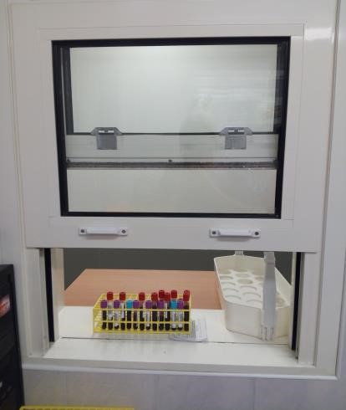
доставленный материал в журнал.
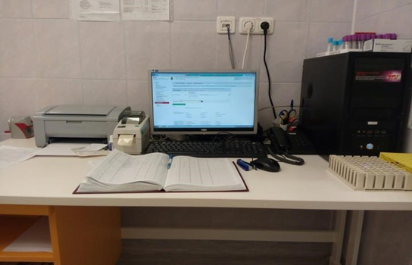

Центрифугирование биоматериала
Режимы центрифугирования приведены в таблице:
№ программы | Количество оборотов | Время, мин. | Т, ℃ | Назначение исследований
1 | 3000 | 15 | 21 | Биохимические
2 | 3750 | 5 | 21 | Группы крови
3 | 3400 | 15 | 21 | Коагулограмма
4 | 1000 | 5 | 21 | Агрегация тромбоцитов

Инструкция по эксплуатации центрифуги Allegra X-12 (Beckman Coulter) по программе:
- Перевожу переключатель питания в положение (Питание включено). На экране высвечивается Allegra X-12 (Beckman Coulter)
- Нажамаю клавишу (Программа) и выбираю номер требующейся программы центрифугирования. Затем нажимаю клавишу ENTER/SAVE (Ввод/Сохранение параметров).
- Убеждаюсь, что все параметры введены правильно, а крышка центрифуги закрыта. Нажимаю клавишу ENTER/SAVE (Ввод/Сохранение параметров), а затем клавишу START (Старт).
- Дожидаюсь окончания центрифугирования. После остановки ротора, сопровождающейся звуковым сигналом, нажимаю клавишу DOOR (Крышка), чтобы разблокировать крышку прибора. Открываю крышку.
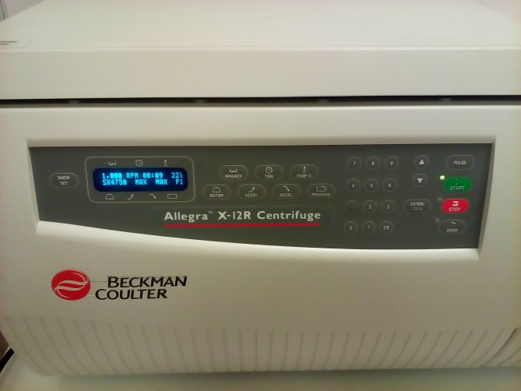
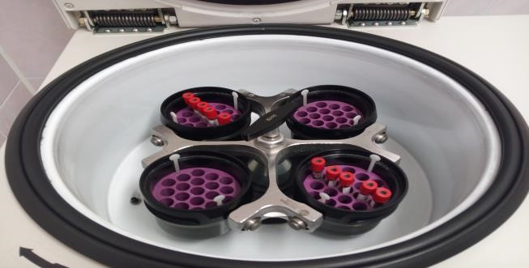
- После окончания работы крышку центрифуги оставляю только в открытом положении
Центрифуга Allegra X-12

Мутные, липемичные и гемолизированные пробы могут явиться причиной неправильных результатов. Пробы стабильны в течение 2-х часов при 22-24℃.

День 3 (23.10.19)
Произвожу забор крови в приёмном отделение и поликлинике по следующей схеме:
1. Обработала руки гигиеническим способом согласно СМК СОП 100.2.01.19 «Обработка рук до и после манипуляций».
2. Подготовила всё необходимое для забора капиллярной крови. Проверила целостность упаковок со стерильным материалом.
3. Приглашаю пациента.
4. Идентифицирую пациента, проверяю ФИО пациента с данными направления.
5. Информирую пациента о предстоящей процедуре.
6. Предлагаю пациенту занять удобное положение.
7. Определяю место забора крови.
8. Провожу гигиеническую обработку рук и надеваю нестерильные перчатки.
9. Обрабатываю место забора крови дважды ваткой, смоченной антисептиком.
10. Утилизирую использованные салфетки в ёмкость отходов класса «А».
11. Вскрываю стерильный одноразовый скарификатор.
12. Располагаю скарификатор перпендикулярно месту планируемого прокола.
13. Произвожу прокол.
14.Сбрасываю скарификатор в контейнер для сбора колюще-режущего инструментария отходы класса «Б».
15. Первую появившуюся каплю крови убираю сухой ваткой.
16. Утилизирую использованную ватку в ёмкость для отходов класса «Б».
17. Достаю капилляр, подношу к месту прокола.
18. Делаю несколько массирующих движений от периферии к месту прокола для получения достаточного объёма крови, исключая его сдавливание и касание.
19.Набираю полный капилляр, переношу кровь в эппендорфы, расположенные в штативе.
20. Прикладываю к месту пункции ватку, смоченную антисептиком.
21. Снимаю перчатки и обрабатываю руки гигиеническим способом.
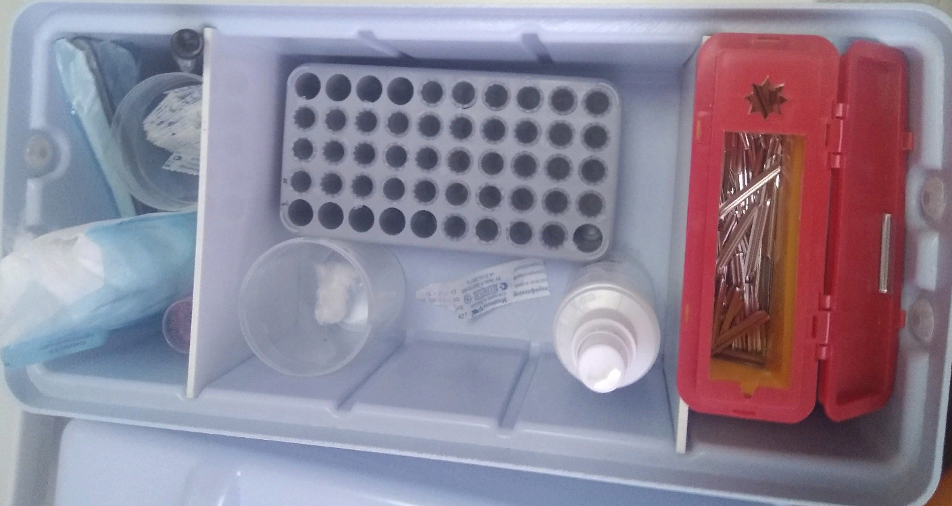

День 4 (24.10.19)
Произвожу забор крови у пациентов с кардио- хирургических отделений (КХО).
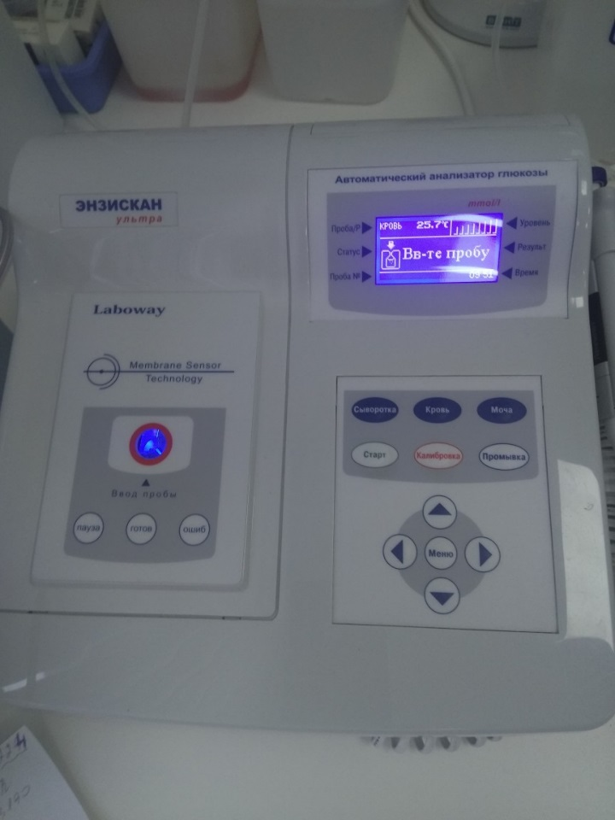
Определяю содержание глюкозы в крови при помощи автоматического анализатора «Энзискан Ультра».
1. Надеваю перчатки.
2. Одеваю наконечник на автоматическую пипетку.
3. Беру пробирку эппендорфа с каппилярной кровью, набираю дозатором 50 мкл крови, ввожу исследуемый образец в измерительный канал, сбрасываю наконечник в контейнер отходов класса «Б», эппендорф отправляю туда же.
4. Дожидаюсь вывода результата анализа на дисплее прибора.
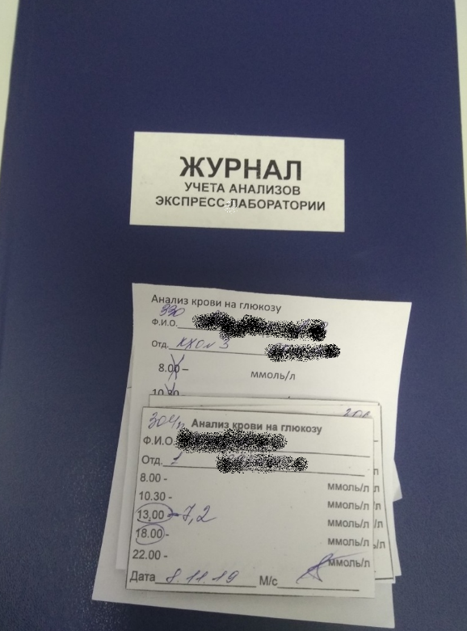
5. Снимаю перчатки, обрабатываю руки дезинфицирующим средством.
6. Вношу полученный результат в МИС через раздел «Пациенты отделения», записываю в журнал учёта анализов экспресс-лаборатории и бланк направления.
Принцип работы:
В реакционной камере измерительной ячейки расположен амперометрический датчик, на поверхность которого установлена ферментная глюкозооксидазная мембрана. При введении исследуемой пробы в измерительную ячейку в ферментной мембране происходит ферментативное окисление глюкозы с образованием перекиси водорода и глюконовой кислоты. В результате распада Н2О2 на электроде датчика появляется ток. По величине и силе тока можно судить о концентрации глюкозы в пробе.

Глюкоза – бесцветное кристаллическое вещество, являющееся важным моносахаридом крови. Она считается самым универсальным источником энергии, требуемой для жизнедеятельности клеток организма. Повышение (гипергликемия) уровня глюкозы в крови наблюдается при сахарном диабете, поражениях ЦНС, заболеваниях печени; понижение (гипогликемия) при поражении почек, печени, тонкого кишечника.

Нормальные значения концентрации глюкозы при измерении на анализаторе «Энзискан ультра»:
Категория | Концентрация глюкозы, ммоль/л
Дети старше 5-6 лет | 3,33-5,55
Взрослые до 60 лет | 4,44-6,38
Взрослые старше 60 лет | 4,61-6,10

День 5-7 (25-28.10.19)
Произвожу определение кислотно- основного состояния артериальной/ венозной крови при помощи газового анализатора ABL 800 Flex.
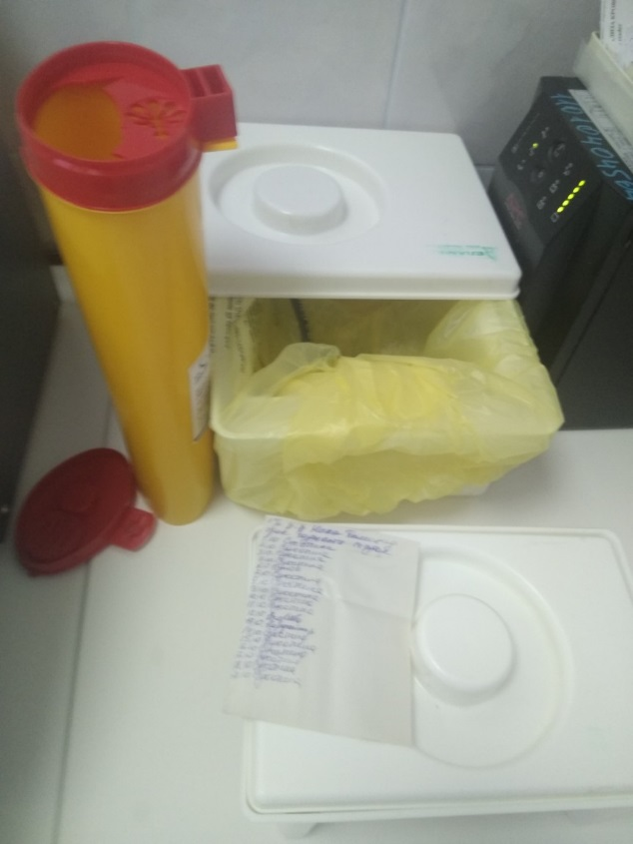
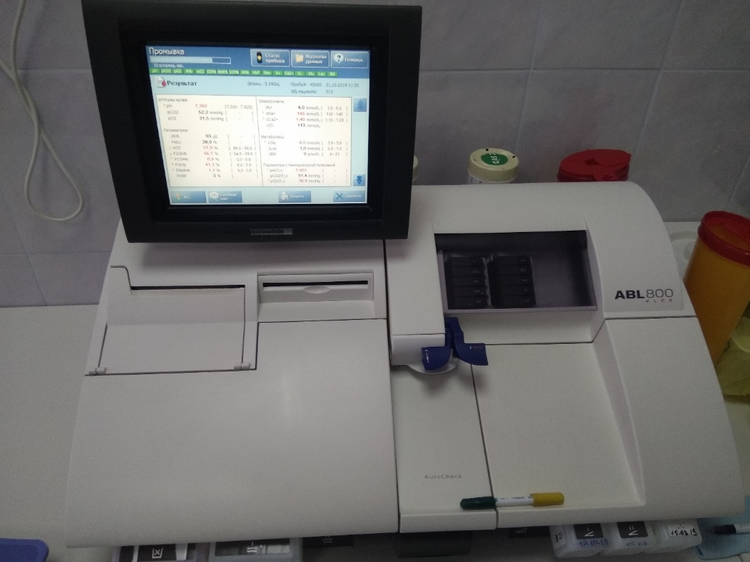
Для этого необходимо открыть порт, вставить шприц с кровью, нажать кнопку «Запуск». Иголку утилизировать в отдельный контейнер. Ввести № пробы, фамилию пациента, пол, температуру. После измерения анализатор издает звуковой сигнал, шприц с кровью можно извлечь из анализатора. Далее распечатывается бланк с результатами измерения показателей КОС. Кровь из шприца удалить в контейнер с дезинфицирующим раствором, сам шприц- в контейнер для отходов класса «Б». В журнал записываю фамилию пациента, отделение, в графу «КЩР артерия/вена» записываю последние три цифры номера пробы.

День 6 (26.10)
Работа с дневником.

День 8 (29.10)
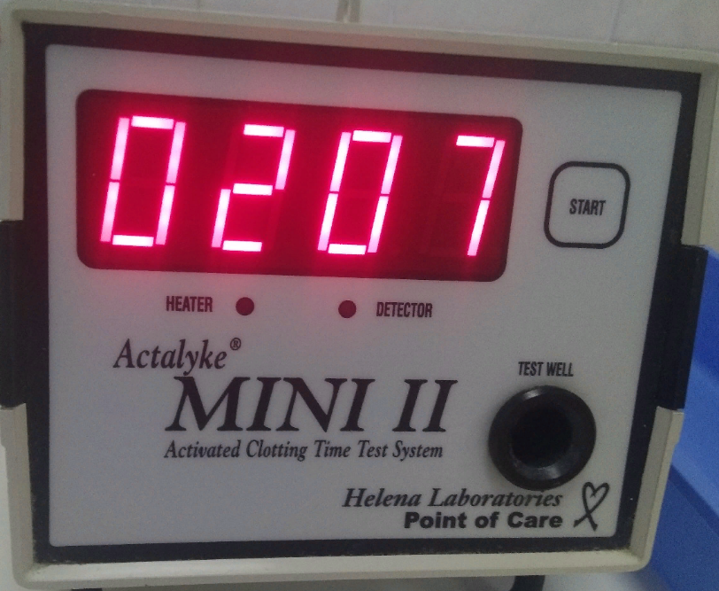
Определяю активированное время свёртывания при помощи экспресс- анализатора Actalyke Mini 2.
Для этого в пробирку с магнитом вношу 400 мкл крови, закрываю крышку пробирки, вставляю её в автоматический таймер свёртывания, таймер активируется и жду появления звукового сигнала об окончании исследования. Результат вношу в журнал учёта анализов экспресс- лаборатории.
Референтные значения:
• В норме активированное время свёртывания составляет 107±13 с.
• При искусственном кровообращении дозу гепарина подбирают так, чтобы довести активированное время свёртывания до 400-600 с.
• При ЭКМО активированное время свёртывания доводят до 220-260 с.
Результат регистрируют в журнале регистрации анализов экспресс-лаборатории: записывают дату, № п/п, ФИО, отделение, № пробы, значение АСТ.
Данный анализ позволяет оценить время свертывания цельной крови при гепаринизации.
Активированное время свёртывания обычно измеряют перед вмешательствами, требующими экстракорпорального кровообращения, например, операциями с использованием аппаратов искусственного кровообращения, ультрафильтрацией, гемодиализом, экстракорпоральной мембранной оксигенацией (ЭКМО), а также перед инвазивными процедурами, например, катетеризацией сердца при использовании гепарина.

День 9 (30.10.19)
Сегодня я производила окраску мазка на выявление Helicobacter pylori по Романовскому.
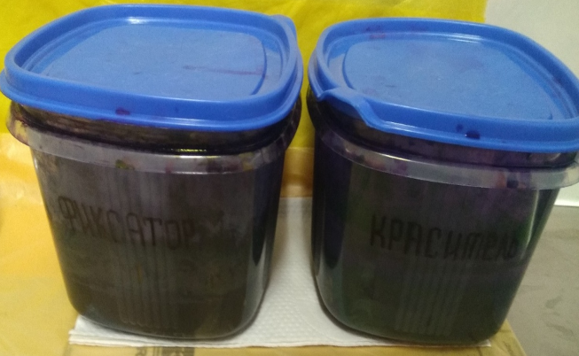
- Помещаю предметное стекло в контейнер с фиксатором, жду 2-5 минут,
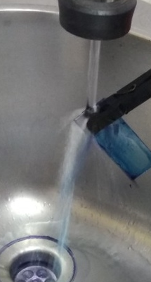
- Промываю под проточной водой около минуты,
- Помещаю фиксированный мазов в контейнер с красителем и оставляю на 10 минут,
- Достаю предметное стекло и даю обсохнуть при комнатной температуре.
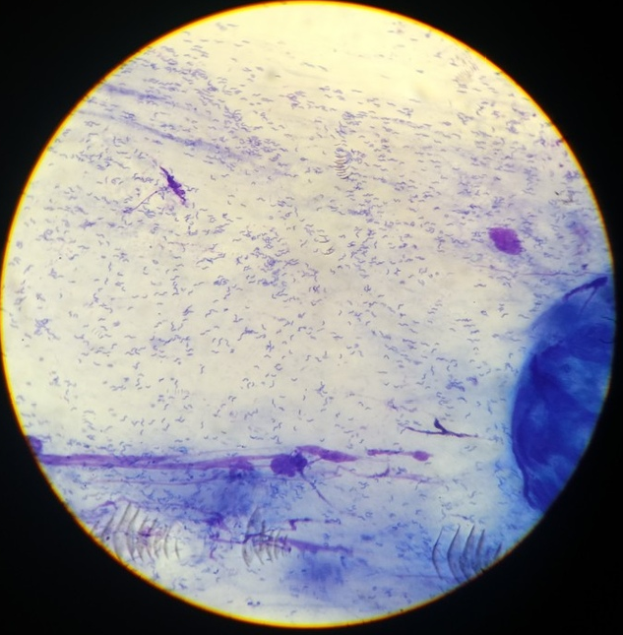
- Произвожу микроскопию мазка. Высушенный мазок размещаю на предметном столике микроскопа, предварительно продезинфицированный спиртом, смотрю при помощи иммерсионного масла через объектив, который имеет буквенное обозначение "oil".
Хеликобактер пилори- имеет спиралевидную форму, грамотрицательна.
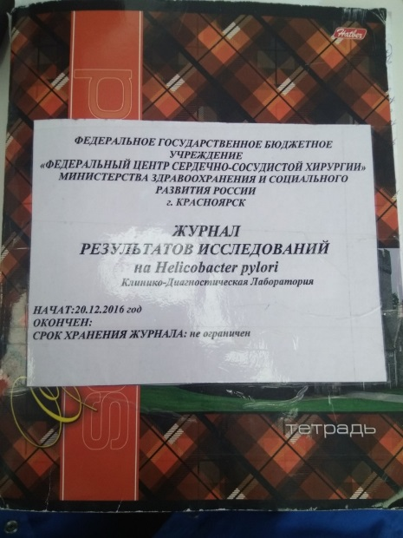
Результат вношу в журнал.
День 10-13 (31-04.10-11.19)
Автоматический биохимический анализатор предназначен для проведения анализов (ферменты, субстраты, липиды, электролиты) сыворотки, плазмы крови человека, мочи, спинномозговой жидкости, а также для иммунотурбидиметрического анализа специфических белков.
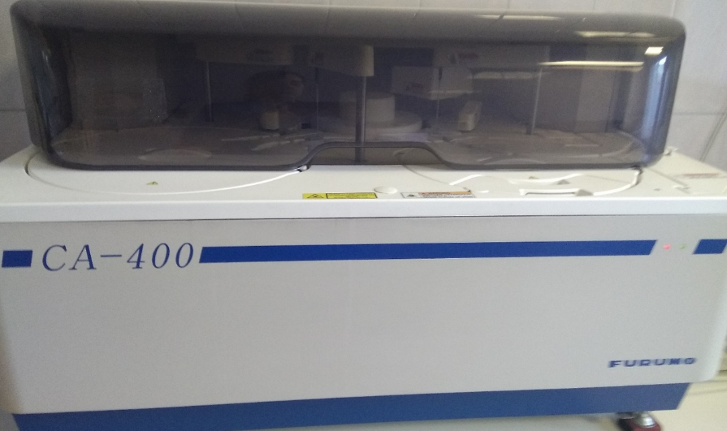

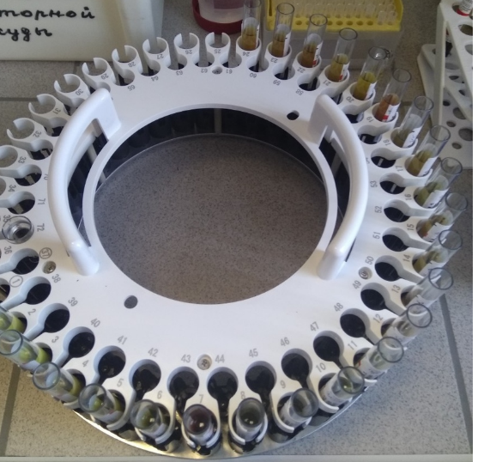
Работа с Furuno CA- 400:
1. Убедиться, что прибор в режиме «Готов»,
2. После центрифугирования поместить пробирки без крышек с материалом в барабан для проб так, чтобы штрихкод был направлен в прорезь сканеру,
3. Нажать кнопку «Старт»,
4. Результаты распечатаются автоматически,
5. После завершения работы пробирки с биологическим материалом убрать в штатив для отработанных образцов.
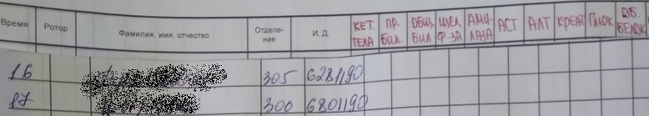
В журнал учёта биохимических исследований записываю ФИО пациента, отделение, номер амбулаторной карты. После получения результатов так же вношу их в журнал.

День 14 (05.11.19)

Определение биохимических показателей активности ферментов на FURUNO
Подготовка пациентов: · Забор крови проводится с 7 до 9 ч утра, натощак;
· Перед анализом обследуемый должен исключить прием алкоголя, курение, физические нагрузки, прием лекарств;
· Сдавливание сосудов при наложении жгута должно быть минимальным и не превышать 30 с;
· В качестве антикоагулянта используют гепарин и его соли;
· Исследование активности ферментов в сыворотке или плазме проводят в день взятия биоматериала, гепаринизированную кровь исследуют в течение 1 часа, свежую кровь – в течение 3 минут;
· Следует помнить, что на активность ферментов влияет температура, наличие активаторов и ингибиторов, рН среды, поэтому все исследования проводят в сухих чистых пробирках, при 37⁰С, строго соблюдая оптимальную рН исследуемого фермента;
· Повторное оттаивание и замораживание сыворотки крови не допустимо.

Амилаза – фермент, осуществляющий расщепление крахмала и гликогена. Активность амилазы в сыворотке крови повышается (гиперамилаземия) при остром панкреатите, обострении хронического панкреатита, паротите, почечной недостаточности; понижается (гипоамилаземия) при заболеваниях печени, сахарном диабете, гипотериозе.
Метод определения: кинетический. Нормальные значения: 30-220 МЕ
Щелочная фосфатаза - фермент, участвующий в транспорте фосфора через мембрану клеток и являющийся показателем фосфорно-кальциевого обмена. Активность щелочной фосфатазы в сыворотке крови повышается при механической желтухе, циррозе печени, холецистите, холестазе, рахите у детей, миеломной болезни; понижается при гипотириоз, старческом остеопорозе, замедленном росте у детей.
Метод определения: кинетический. Нормальные значения: 20-130 МЕ
Лактатдегидрогиназа – фермент, катализирующий превращение молочной кислоты в пируват и наоборот. Активность ЛДГ в сыворотке крови повышается при инфаркте миокарда, недостаточности функций сердечнососудистой и легочной систем, гемолитической анемии, воспалительных заболеваниях печени, повреждении мышц.
Метод определения: кинетический. Нормальные значения: 120-240 МЕ
Аланинаминотрансфераза, аспартатаминотрансфераза - эндогенный фермент из группы трансфераз, подгруппы аминотрансфераз (трансаминаз), широко используемый в медицинской практике для лабораторной диагностики повреждений печени. Активность АлАТ, АсАТ в сыворотке крови повышается при инфаркте, остром вирусном гепатите; понижается при хроническом гепатите, циррозе печени, механической желтухе.
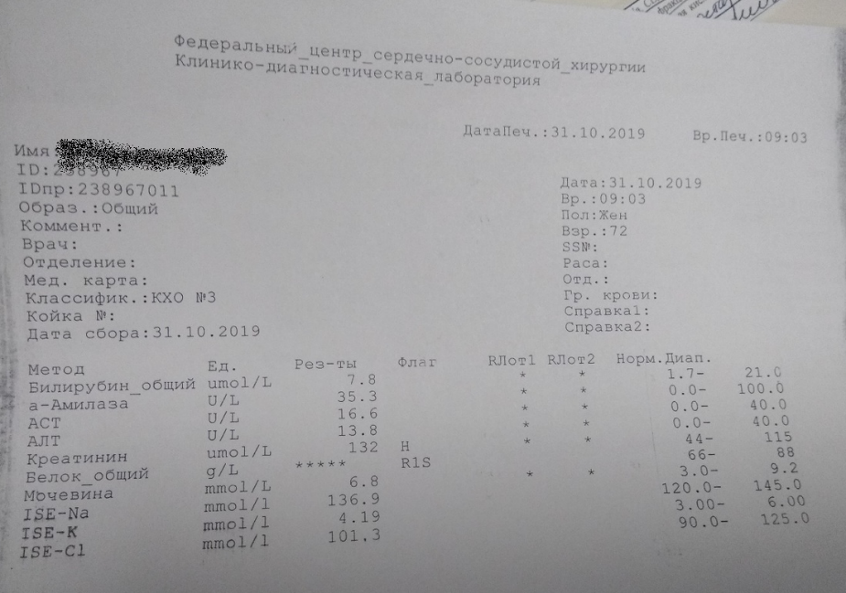
Метод определения: кинетический. Нормальные значения: АЛТ- 4-36 МЕ, АСТ- 8-33 МЕ.

День 15 (06.11.19)
Определение биохимических показателей белкового обмена на FURUNO
Подготовка обследуемых:
· Забор крови делают утром с 8 до 10 часов утра. В экстренных случаях взятие крови осуществляется в любое время дня.
· Кровь берут натощак, после 8-12-часового голодания.
· Воздержание от приема алкогольных напитков не менее 24 часов.
· Исключается физическое напряжение и эмоциональное возбуждение, для чего дают обследуемому отдохнуть 15 минут.

Общий белок - это концентрация альбуминов и глобулинов жидкой составляющей крови в сумме, выраженная количественно. Повышение (гиперпротеинемия) уровня общего белка в крови встречается при миеломной болезни, ожогах, хроническом нефрите; понижение (гипопротеинемия) при голодании, воспалительных процессах печени, повышенном распаде белков.
Метод определения: биуретовый.. Нормальные значения: 65-85 г/л
Мочевина – это один из конечных продуктов распада белков. Повышение (гиперуремия) уровня мочевины в крови наблюдается при острой почечной недостаточности, приеме некоторых лекарственных препаратов; снижение (гипоуремия) при тяжелых поражениях печени, голодании, после гемодиализа.
Метод определения: ферментативный (уреазный) кинетический Нормальные значения: 2,5- 8,3 ммоль/л
Креатинин - конечный продукт обмена белков. Повышение (гиперкреатининемия) уровня креатинина в крови наблюдается при резко выраженном нарушении функции печени, воспалительных заболеваниях легких, у больных сахарным диабетом; снижение (гипокреатининемия) при лейкозах, хронических заболевания почек.
Метод определения: кинетическим по Яффе без депротеинизации Нормальные значения: М: 44-115 мкмоль/л, Ж: 44-97 мкмоль/л.
Билирубин - жёлчный пигмент, один из главных компонентов жёлчи в организме человека. Повышение (гипербилирубинемия) уровня билирубина в крови наблюдается при повышенном распаде эритроцитов, воспалительных процессах печени.
Метод определения: Ендрашика- Гроффа. Нормальные значения: 3,4-20,5 мкмоль/л.
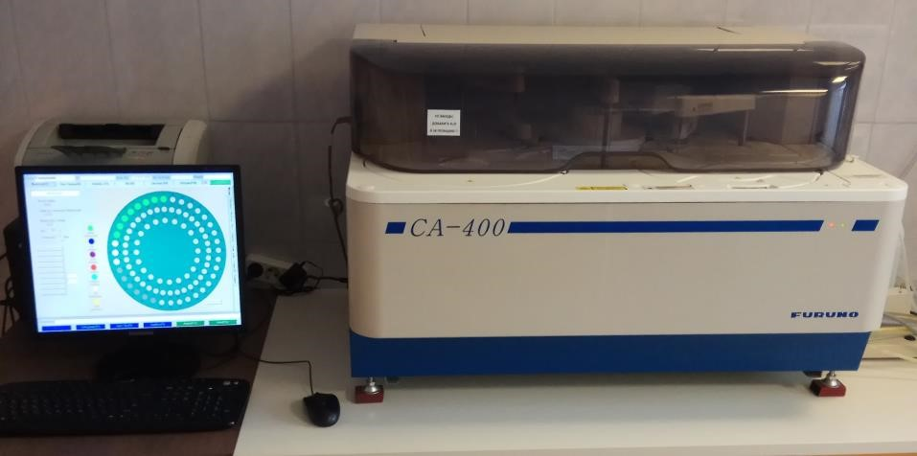

День 16 (07.11.19)
Определение биохимических показателей липидного обмена на FURUNO
Подготовка пациента:
- взятие материала для исследования липидов проводится натощак, не менее чем через 12-14 часов после приема пищи;
- время взятия биологического материала с 7 до 9 ч утра, доставка в лабораторию не позднее 10 ч утра;
- исключение алкоголя должно быть не менее, чем за 24 часа до взятия биоматериала, что особенно важно для таких показателей как ТАГ, Хс, ЛПВП;
- за неделю до взятия крови из диеты следует исключить жиры, за две недели – препараты, снижающие уровень липидов;
- сдавливание сосудов при наложении жгута должно быть минимальным и не превышать 1 мин;
- физическая и мышечная нагрузка, тренировки должны быть исключены как минимум за 3 дня до взятия крови;
- для исключения влияния положения тела, обследуемый должен находится в покое, сидеть или лежать не менее 5 мин, в связи с изменением концентрации ряда компонентов при переходе пациента из горизонтального положения в вертикальное;
- в качестве антикоагулянта при получении плазмы рекомендуется использовать ЭДТА;
- отделение полученной плазмы проводят не позднее чем через 2 ч;
- сыворотку и плазму можно хранить в закрытом сосуде в холодильнике в течение 5 дней, при –20⁰С в течение 3 месяцев, повторное оттаивание и замораживание сыворотки не допускается.
Холестерин – это вторичный одноатомный ароматический спирт. Повышение (гиперхолестеринемия) уровня холестерина в крови наблюдается при наследственно обусловленных нарушениях метаболизма, ишемической болезни, заболевания почек; понижение (гипохолестеринемия) при злокачественных новообразованиях, болезнях печени.
Метод определения: ферментативный. Нормальные значения: 3.0-5.2 ммоль/л.
Триглицериды – это сложные эфиры глицерина и высших жирных кислот. Повышение (гипертриглицеридемия) уровня ТГ в крови наблюдается при хронической ишемической болезни сердца, вирусном гепатите; понижение (гипотриглицеридемия) при гипертиреозе, синдроме мальабсорбции.
Метод определения: ферментативный. Нормальные значения: 0.55-1.65 ммоль/л.
Хс-ЛПНП – это холестерин липопротеинов низкой плотности или В холестерин. Повышение уровня Хс-ЛПНП в крови наблюдается при ишемической болезни сердца, сахарном диабете; понижение при злокачественных новообразованиях, анемии.
Хс-ЛПВП – это холестерин липопротеинов высокой плотности или А – холестерин. Повышение уровня Хс-ЛПВП в крови наблюдается при циррозе печени, алкоголизме; понижение при атеросклерозе, инфаркте миокарда.

День 17 (08.11.19)
Определение содержания показателей минерального обмена на FURUNO
Подготовка пациента:
- Предпочтительным материалом для исследования является сыворотка крови, негемолизированная и не желтушная;
- Кровь берется натощак, последний прием пищи перед взятием крови не менее, чем за 12 ч. Следует исключить физические нагрузки, прием алкоголя, продукты, содержащие исследуемые минеральные вещества;
- Не менее, чем за 5 дней следует исключить препараты, содержащие железо, кальций и т.д.;
- При заборе крови пациент находится в положении сидя или лежа, при повторных исследованиях следует соблюдать одно и то же положение тела;
- Кровь собирают в неметаллическую и не стеклянную посуду, пластмассовые пробирки, избегая венозного стаза и гемолиза;
- При транспортировки биоматериала следует избегать вибрации пробирок, длительное хранение цельной крови недопустимо;
- При получении сыворотки кровь следует как можно быстрее отцентрифугировать, и отделить ее от сгустка и клеток крови;
- В программе срочных анализов определение натрия и калия должно быть выполнено не позднее 30 мин с момента поступления.
Кальций – это внутриклеточный катион, около 90% содержится в костях. Повышение (гиперкальциемия) уровня Ca наблюдается при злокачественных новообразованиях, миеломе; понижение (гипокальциемия) при хирургическом вмешательстве, недостатке витамина Д.
Метод определения: фотометрический количественный с Арсеназо 3 или колориметрический с о- крезолфталеиновым комплексом. Нормальные значения: 2,0-2,8 ммоль/л.
Натрий – это основной внеклеточный катион, определяет осмотическую активность плазмы. Повышение (гипернатриемия) уровня Na в крови наблюдается при хроническом заболевании почек, несахарном диабете; понижение (гипонатриемия) при гипергликемии, сердечной недостаточности.
Нормальные значения: 135- 150 ммоль/л
Калий - основной внутриклеточный катион. 98% калия находится в клетках. В основном К содержится в мышцах и печени. Повышение (гиперкалиемия) уровня в крови наблюдается при распаде опухоли, гормональных расстройствах; понижение (гипокалиемия) при функциональных расстройствах выделительных систем, нервных перегрузках.
Нормальные значения: - 3,8-5,1 ммоль/л
Магний - внутриклеточный катион. 50% содержится в костях, 49% - в мягких тканях, мышцах и 1% - во внеклеточной жидкости. Повышение (гипермагниемия) уровня Mg в крови наблюдается при почечной недостаточности, гепатитах; понижение (гипомагниемия) при неврологических нарушениях, острых инфекционных заболеваниях.
Метод определения: колориметрический без деспроитенизации. Нормальные значения: 0,8-1,0 ммоль/л
Железо – это внутриклеточный микроэлемент, является постоянной составной частью гема Hb. Повышение (гиперферремия) уровня Fe в крови наблюдается при анемиях, поражениях печени; понижение (гипоферремия) при хронической почечной недостаточности, нефротическом синдроме.
Метод определения: колориметрический метод без депротеинизации с феррозином или хромагеном. Нормальные значения: М: 9,5-30 ммоль/л, Ж: 8,8-27 ммоль/л
День 18 (09.11.19)
Заполнение дневника.

День 19-20 (11-12.11.19)
Работа в гематологическом отделе.
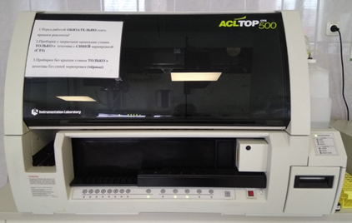
ACL TOP 500 CTS - это современная система для оценки параметров коагуляции с максимальной автоматизацией процесса и широкими исследовательскими возможностями, оптимальна для лабораторий с потоком по гемостазу около 200 проб в день. Возможно единовременное расположение на борту 40 позиций реагентов и 80 пробирок. При работе возможно использование закрытых пробирок. Исследовательская панель позволяет проводить полную диагностику системы плазменного гемостаза. Выполняемые исследования: протромбиновое время, АЧТВ, тромбиновое время, фибриноген, одиночные факторы (VII, X, V, II, XII, XI, IX, VIII), протеин S, протеин С, антитромбин, активность Ха и IIa факторов, плазминоген, Д-Димер, ПДФ, фактор Виллебранда, фактор XIII.
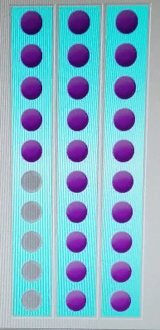
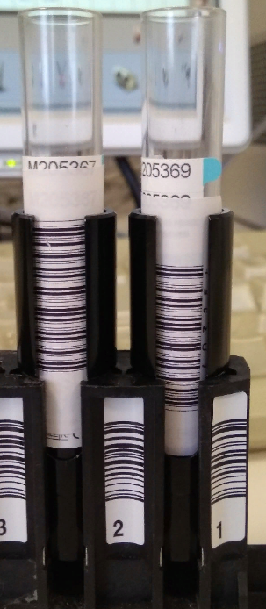
Для работы с аппаратом необходимо загрузить исследуемые пробирки с центрифугированной кровью в специальный канал так, чтобы машина смогла считать штрих-кода. Проверить правильность счёта, если все пробы горят синим без знака вопрос в середине, можно запускать коагулометр.

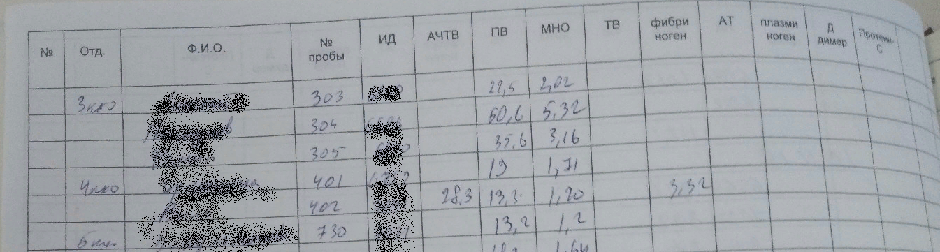
После измерения подтверждаем результаты, чтобы они отправились в Cordis. Печатаем результаты анализа, регистрируем их в журнале регистрации показателей гемостаза (указываем дату, № п/п, отделение, ФИО пациента, № пробы, ИД пациента, значение ПВ, МНО и тд.)

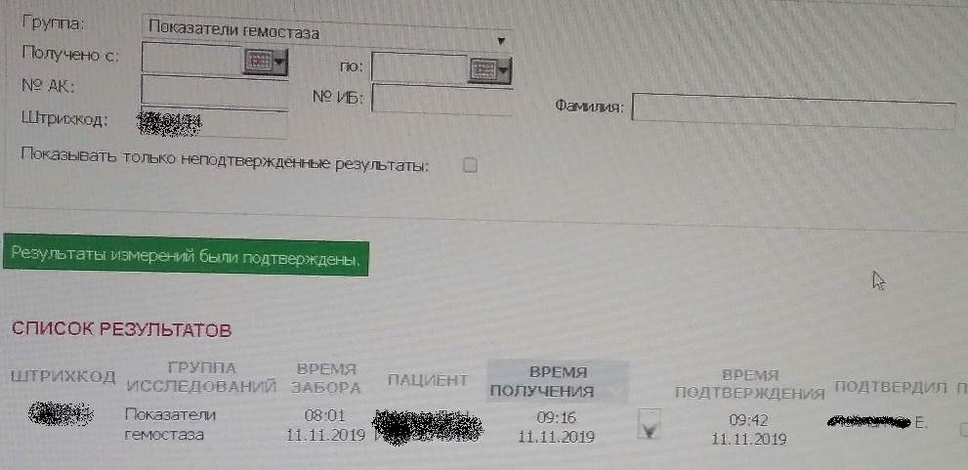
Регистрируем полученные результаты в ЛИС Cordis:
Нормальные значения:
Показатель | Значение
ПВ, сек | 12-18
МНО | 0,85-1,15
Протромбин | 70-130
Фибриноген | 2-4 г/л

День 21 (13.11.19)
Определение протромбинового времени
Тромбопластин (из головного мозга кролика) (Ренампластин) предназначен для определения протромбинового времени (ПВ) в плазме венозной крови, и Международного Нормализованного Отношения (МНО)
Определение протромбинового времени - это высокочувствительный скрининговый тест, который выявляет нарушения факторов внешнего пути свертывания крови (ф. II, V, VII и X) и рекомендуется для:
  - мониторинга терапии непрямыми антикоагулянтами;
  - диагностики наследственных и приобретенных коагулопатий;
  - диагностики заболеваний печени.
Ренампластин предназначен для работы на всех типах полуавтоматических и автоматических коагулометров и ручным методом.
Оборудование и материалы:
• центрифуга лабораторная;
• пипетки полуавтоматические (50-200 мкл и 200-1000 мкл);
• пробирки пластиковые 10 мл;
• реагент для приготовления стабилизатора крови (Цитрат натрия) или вакуумные системы для взятия крови с 3,2% цитратом натрия;
• плазма-калибратор для определения МНО и протромбина по Квику (Протромбин-калибратор);
• вода дистиллированная;
• физиологический раствор (0,9% раствор NaCl)
Принцип: клоттинговый. При добавлении к цитратной плазме избытка тканевого тромбопластина и ионов кальция время образования сгустка фибрина зависит только от активности факторов внешнего и общего пути коагуляции: I, II, V, VII, X. Определяется время от момента добавления к исследуемой плазме Ренампластина до момента образования сгустка фибрина.
Образцы плазмы крови для анализа не должны быть гемолизированы, содержать сгустки, примесь эритроцитов, не должны контактировать со стеклянной поверхностью.
Условия хранения биоматериала: Время хранения исследуемой плазмы до анализа - не более 8 ч при комнатной температуре. Не допускается хранение образцов при температуре 2-8 С в связи с возможностью холодовой активации фактора VII.
При работе с кровью общим правилом является немедленное отделение плазмы от форменных элементов, так как некоторые вещества могут поглощаться и инактивироваться эритроцитами и лейкоцитами.
Проведение анализа на автоматическом коагулометре:
- Выбрать на коагулометре программу для определения протромбинового времени.
- Поместить флаконы с приготовленными реагентами в соответствующие ячейки коагулометра.
- Поместить контрольные и исследуемые образцы плазмы в соответствующие ячейки коагулометра.
- Запустить программу измерения.
- Считать результаты.
Удлинение ПВ может быть связано с:
- - дефицитом факторов внешнего пути свертывания (II, V, VII, X);
- - дефицитом витамина К;
- - приемом антикоагулянтов непрямого действия (например, варфарина и др.);
- - ДВС-синдромом (фаза гипокоагуляции);
- - афибриногенемией, гипофибриногенемией, дисфибриногенемией;
- - заболеванием печени
- - антикоагулянтами прямого действия (гепарин);
- - злокачественными опухолями.
Укорочение ПВ свидетельствует об:
- - активации внешнего пути свертывания и гиперкоагуляции;
- - повышении активности факторов внешнего пути свертывания;
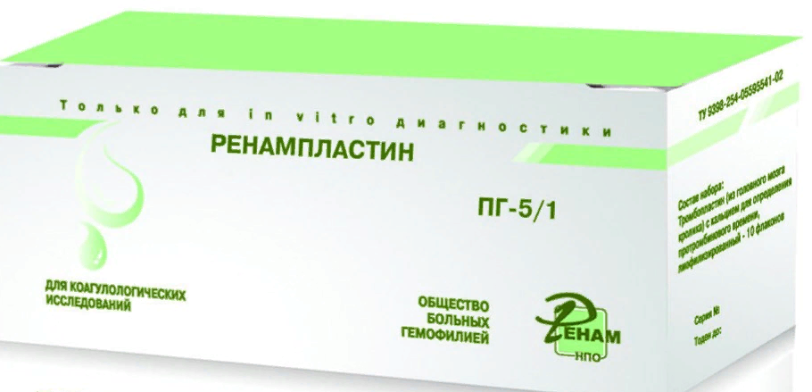
- - ДВС-синдроме.

День 22 (14.11.19)
Определение содержания фибриногена
Определение содержания фибриногена в плазме крови является одним из основных тестов при исследовании гемостаза. Тест предназначен для измерения содержания фибриногена в плазме при гиперфибриногенемии, которая связанна с тяжестью воспалительных, иммунных, деструктивных процессов, а также является одним из факторов повышенного риска развития
гипервискозного синдрома, артериальных тромбозов и инфарктов органов, а также при остром ДВС-синдроме, при лечении фибринолитиками, при врожденных гипо- и дисфибриногенемиях.
Набор реагентов для определения содержания фибриногена (Фибриноген-тест) предназначен для работы на всех типах полуавтоматических и автоматических коагулометров.
Принцип метода. Измеряется время свертывания разбавленной в 10 раз цитратной плазмы крови при добавлении избытка тромбина. В этой системе время образования сгустка фибрина зависит только от концентрации в плазме фибриногена, определяемой по калибровочному графику разведений плазмы-калибратора с установленным содержанием фибриногена.
Нормальный диапазон значений фибриногена 2,0 – 4,0 г/л.
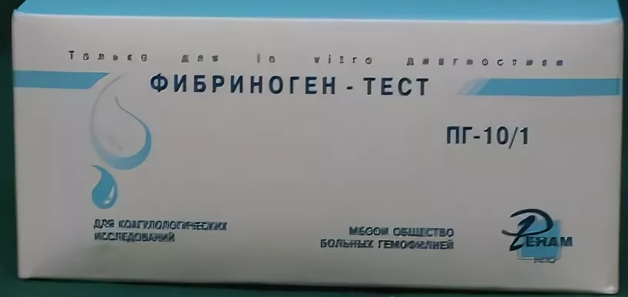
Снижение концентрации фибриногена наблюдается при врожденном дефиците фибриногена (афибриногенемия, гипофибриногенемия, дисфибриногенемия), при ДВС-синдроме, тяжелых поражениях печени, острых фибринолитических состояниях, злокачественных опухолях и при лечении фибринолитиками.
Повышение концентрации фибриногена наблюдается при гиперфибриногенемии, инфекционных заболеваниях, при тромбозах и тромбоэмболиях, в том числе у больных инфарктом миокарда, ишемическим инсультом, в последние месяцы беременности, после хирургических операций, при воспалительных процессах, при заболеваниях почек.

День 23 (15.11.19)
Определение АЧТВ
Активированное частичное тромбопластиновое время (АЧТВ) является одним из наиболее распространенных и чувствительных тестов для выявления широкого диапазона коагуляционных нарушений. АЧТВ изменяется в зависимости от различных количеств фибриногена, активности протромбина, факторов V, VIII, IX, X, XI, XII, факторов контакта, присутствия специфических ингибиторов факторов свертывания VIII и IX. АЧТВ является широко применяемым методом мониторинга эффективности парентерального введения гепарина. При этом время свертывания увеличивается пропорционально уровню гепарина. У пациентов, принимающих пероральные антикоагулянты, снижаются уровни циркуляции факторов II, VII, IX и X, поэтому АЧТВ может увеличиваться. В присутствии неспецифичных ингибиторов, например волчаночного антикоагулянта, АЧТВ может удлиняться.
Набор реагентов для определения активированного частичного тромбопластинового времени (АЧТВ-тест) предназначен для работы на всех типах полуавтоматических и автоматических коагулометров.
Принцип метода: К исследуемой плазме крови последовательно добавляют АЧТВ-реагент, представляющий собой водный раствор эллаговой кислоты (активатор внутреннего пути свертывания) в комплексе с соевыми фосфолипидами, и кальций хлористый. В процессе измерения АЧТВ регистрируют время от момента добавления ионов кальция до момента образования сгустка.
Нормальный диапазон значений в среднем 25 -35 сек и указан в паспорте для каждой серии набора.
Плазму крови после получения или анализируют сразу, или помещают во флаконы с плотно закрывающимися крышками и замораживают при температуре не выше -20°С.
Условия хранения плазмы: Время хранения исследуемой плазмы до анализа - не более 4 ч при комнатной температуре и не более 8 ч при температуре 2-8°С. Допускается однократное замораживание плазмы при температуре -18-20°С и хранение при этой температуре не более 2 мес.
Для исследований необходимо использовать плазму крови, лишенную тромбоцитов, полученную двойным центрифугированием.
После первого центрифугирования плазму перенести в другую пробирку и повторно центрифугировать 15 мин при 3000 об/мин. Немедленно после центрифугирования перенести верхний слой плазмы (не более половины объема) в пластиковую пробирку.
День 24 (16.11.19)
Защита дневника.

